武汉纺织大学

基于SSM框架的学生信息管理系统

专业：软件工程
学号：1801230421
姓名：刘若云

武汉纺织大学
计算机与人工智能学院
2021 年 6 月

摘 要

在大数据的时代下，信息的量越来越多，学生不能及时知道个人信息，学校对信息的整理也是个艰巨的任务。学生信息管理系统，对学生来言不仅仅能及时知道个人信息，而且能让学生直观的查看所有个人信息的整合。对学校而言，方便对学生信息的管理，而且数据的规律对很多信息的判断、预估等都起来个很好的作用。如果再去用以前的B/S结构的管理系统，使用不方便、信息更新也很慢。所以我们采用SSM框架搭建，也就是Spring+SpringMVC+MyBatis框架，数据库采用的MySQL,前端采用管理类框架easyui等集成一个完整的系统，应用测试通过，应用结果，该系统能方便的处理学生信息和学生信息的管理。
关键词：学生信息管理系统； SSM； MySQL

ABSTRACT

In the era of big data, the amount of information is increasing, students can not know personal information in time, the school information sorting is also a difficult task. Student information management system, not only for students to timely know personal information, and can let students intuitively view the integration of all personal information. For schools, it is convenient for the management of students' information, and the law of data plays a very good role in the judgment and estimation of a lot of information. If you go to use the previous B/S structure of the management system, it is not convenient to use, information update is very slow. So we use SSM framework, that is, Spring+SpringMVC+MyBatis framework, database using MySQL, front end using management class framework EasyUI integrated a complete system, the application test passed, the application results, the system can facilitate the processing of student information and student information management.
Keywords:Student Information Managenment System; SSM; MySQL

目 录

1 绪论 5
1.1 研究背景 5
1.2 研究目的和意义 6
1.2.1 能保证信息的准确性 6
1.2.2 降低人力 6
1.2.3 对信息的整合规范管理 6
2 系统分析与开发技术 6
2.1 系统前端技术概括 6
2.1.1 JQuery easyUI 6
2.2 系统后端技术概括 7
2.2.1 MySQL数据库 7
2.2.2 Tomcat 8
2.2.3 MVC设计模式 8
2.2.4 SpringMVC框架 9
2.2.5 MyBatis框架 9
3 系统设计及需求分析 9
3.1 系统需求分析 10
3.2 系统模块的功能设计 10
3.3 学生用户子系统 10
3.3.1 用例概述 11
3.3.2 用例详述 11
3.4 系统管理员子系统 13
3.4.1 用例概述 14
3.4.2 用例详述 14
3.5 数据库设计 16
3.5.1 数据库概念结构设计 16
3.5.2 数据库表详细设计 17
4 系统详细设计 18
4.1 登录页面 18
4.2 管理员模块 18
4.2.1 学生信息管理模块 18
4.2.2 班级信息管理模块 20
4.2.3 年级信息管理模块 22
4.2.4 管理员信息管理模块 23
4.3 学生管理模块 24
4.3.1 个人信息管理模块 24
4.3.2 班级信息管理模块 25
4.3.3 年级信息管理模块 26
5 总结与展望 27
参考文献 28

1 绪论

1.1 研究背景
如今越来越多的人能接受学校的教育，学校容纳的学生也越来越多，香港、澳门、台湾学生、华侨学生、留学生和少数民族学生的数量也急剧增加，一间学校学生少则上千，多则几十万。所以仅仅一批次的学生信息就足够多了，一些百年学校，信息是有多巨大。信息难以处理，甚至导致信息丢失，学生很难寻回[]。各类学生的统计分析也越来越多。面对如此繁杂的工作，为了给高校学生信息管理提供一种更加高效实用的管理手段，它为学生信息的存储、计算、统计、分析和交流提供了一个更加安全快捷的信息平台，可以减少大量的人工操作，以及人工操作中人为因素造成的数据错误，保证学生信息数据的安全完整，使得学生管理人员轻松、正确地完成各项工作，为学生管理服务。

1.2 研究目的和意义

1.2.1 能保证信息的准确性
可能存在人为输入的失误，但是学生也能对自己信息的查看，发现有误后可以进行修改。能让学生及时了解信息的状态。

1.2.2 降低人力
以前大量的信息需要大量的人力物力进行处理，减少劳动，同时大大的提高了工作服的效率，减少了许多人力物力，让管理人员拜托了繁琐的体力劳动，让工作重心从繁琐纸面操作变成灵活的计算机操作[]。充分利用互联网的优势，使信息传播速度大大加快。

1.2.3 对信息的整合规范管理
需要计算机统计分析学生信息，确保信息齐全准确，这样使得以前缺少的信息要求学生重新提交，让信息更安全。提高系统工作的准确性，实现学生管理的规范化。

2 系统分析与开发技术

2.1 系统前端技术概括

2.1.1 JQuery easyUI
jQuery EasyUI 是一个基于 jQuery 的框架，集成了各种用户界面插件。easyui 是一个基于 jQuery 的框架，集成了各种用户界面插件。easyui 提供建立现代化的具有交互性的 javascript 应用的必要的功能。使用 easyui，您不需要写太多 javascript 代码，一般情况下您只需要使用一些 html 标记来定义用户界面。HTML 网页的完整框架。Query EasyUI 提供易于使用的组件，它使 Web 开发人员快速地在流行的 jQuery 核心和 HTML5 上建立程序页面[]。 这些功能使应用适合今天的网络。

2.2 系统后端技术概括

2.2.1 MySQL数据库
数据库分为关系型数据库和非关系型数据库。
关系型数据库指的是采用了关系模型来组织数据的数据库，拥有关系，元组， 属性，域，关键字，关系模式等概念。关系型数据库比较直观，更容易被理解， 使用起来较为方便，易于维护。但关系型数据库性能欠佳，在处理大量关系复杂 的数据时，效率很低。我们常用的关系型数据库有 Oracle，Microsoft SQL Server， MySQL，PostgreSQL，DB2，Microsoft Access，SQLite 等[]。
非关系数据库指的是指与关系型数据库相对的非关系型的，分布式的数据库。它以键值对存储，且结构不固定，每一个元组可以有不一样的字段，每个元组可以根据需要增加一些自己的键值对，不局限于固定的结构。非关系型的数据库结构简单，处理数据时可以节省一点的时间和开销。但它仅限处理一些简单的没有复杂关联关系的数据库，不适合持久存储海量数据。由于非关系型数据库都是针某些特定的应用需求出现的，因此，不同非关系数据库的特长也有所不同，主用分为以下几类：面向高性能并发读写的 key-value 数据库，主流代表为 Redis，
Amazon DynamoDB；面向海量数据访问的面向文档数据库，主流代表MongoDB；面向搜索数据内容的搜索引擎，主流代表为 Splunk，Solr；面向可扩 展性的分布式数据库，主流代表为 Cassandra，HBase。
MySQL 是典型的关系型数据库，它由瑞典 MySQL AB 公司开发，在被收购之后属于 Oracle 旗下产品。与其他关系型数据库相同，MySQL 将数据保存在不同的表中，确保效率并提高了灵活性。MySQL 使用 C 和 C++编写，并使用了多种编译器进行测试，保证了源代码的可移植性，使得它能够支持大多数的操作系统。
MySQL 所使用的操作语言 是用于访问数据库的最常用标准化语言 SQL 语言。由于其体积小、速度快、总体拥有成本低，尤其是开放源码这一特点，一般中小型网站的开发都选择 MySQL 作为网站数据库。虽然 MySQL 与其他的大型数据库比有所不足，但对于个人开发者，MySQL 数据库包含了个人开发所需的全部功能，并且它是免费开放的，降低了学习成本。也正是出于上述原因，我在房屋租赁系统中选择了 MySQL 数据库为项目的数据库。

2.2.2 Tomcat
Tomcat 服务器是一个免费的开放源代码的 Web 应用服务器，由 Apache、
Sun 和其他一些公司及个人共同开发而成，属于轻量级应用服务器。它更多在
中小型系统和并发访问用户不是很多的场合下被普遍使用，是开发和调试 JSP
程序的首选。在 Tomcat 配置完成后，开发者就可以在服务器上运行 JSP 页面
和 Servlet。它具有处理 HTML 页面请求的功能，同时还是一个 Servlet 和 JSP
容器。

2.2.3 MVC设计模式
MVC 是软件工程中的一种架构模式，它的全称是 Model View Controller，
其实即是 Model（模型），View（视图），Controller（控制器）的组合。它将
业务逻辑聚集到一个部件里面，在改进和个性化定制界面及用户交互的同时，
不需要重新编写业务逻辑。
Model（模型层）：Model（模型）是应用程序中用于处理应用程序数据逻辑的单位对象，通常模型对象负责在数据库中存取数据。举例来说，数据库中每一个数据表都可以对应一个模型，该模型与数据表拥有相同的属性。在我们需要在该数据表中获取数据时，该模型就会被使用。
View（视图层）：View（视图）是应用程序处理数据后进行显示的部分，它提供一个可视化的部分，来较为直观的在用户数据处理完成后产生响应。
Controller（控制层）：Controller(控制器)是应用程序中处理用户交互的部分。通常控制器负责从视图读取数据，控制用户输入，并向模型发送数据。
MVC 分层有助于管理复杂的应用程序，因为您可以在一个时间内专门关注
一个方面。例如，您可以在不依赖业务逻辑的情况下专注于视图设计。同时也让
应用程序的测试更加容易。

2.2.4 SpringMVC框架
SpringMVC 是 Spring 框架的后续产品，它在 SSM 框架中的主要作用作为Controller（控制器）部分处理 View（视图层）。SpringMVC 分离了控制器、
模型对象、过滤器以及处理程序对象的角色，这种分离让它们更容易进行定
制[]。
在实际的使用中，它的作用类似于 Servlet。配置文件配置完成后，创建对应的文件，并一一添加注解，通过这些注解的引用，前端的请求就能转到对应的方法进行处理。但不同的是，SpringMVC 使用注解，一个文件可以处理多个请求，在处理整个项目的请求时，更加轻松，管理起来也更加实用。

2.2.5 MyBatis框架
相比传统的持久层操作，MyBatis 框架下的持久层操作更为简单易学。只需
要几个 jar 包和几个配置文件将可以成功搭建出所需的环境。搭建完环境后，开
发者就可以开始 sql 映射文件的编写。由于 MyBatis 把 sql 语句统一在这些sql 映射文件中，实际操作中的编写和管理起来也更为方便[]。
MyBatis 框架的框架架构流程如下：
（1）加载配置：在开启项目后，服务器会读取我们实现配置的文件以便在后面进行启用。
（2）sql 解析：当前台发送请求调用了事前设定的持久层对象的方法时，会
根据方法名称在 sql 映射文件中找出 ID 与之相同的部分，之后传入参数，进行解析，得到最终要执行的 sql 语句和参数。
（3）sql 执行：将之前 sql 解析得到的参数整合到 sql 语句中，然后执行 sql
（4）结果映射：将操作数据库的结果按照映射的配置进行转换，可以转换成 HashMap、JavaBean 或者基本数据类型，并将最终结果返回。

3 系统设计及需求分析

3.1 系统需求分析
在该管理系统中，首先主要的的使用对象，也就是用户。分为管理员和学生。学生主要通过系统查看个人和学校的一些信息。管理员主要是在学生信息上能过及时查询，可以添加学生信息、班级信息、年级信息等，同时也能对这些信息进行删除和修改。

3.2 系统模块的功能设计
学生信息管理系统系统模块主要分为系统管理员模块和学生模块，学生管理系统功能结构图如下:
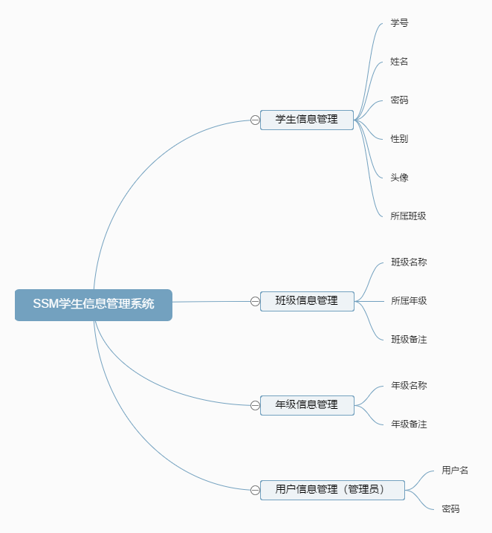
图1 系统总体框架图

3.3 学生用户子系统
学生子系统用例图如下:
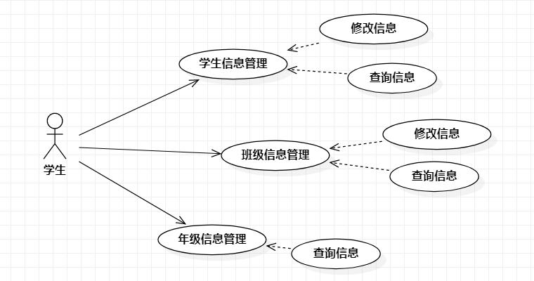
图2 学生子系统用例图

3.3.1 用例概述
表1 学生子系统用例概述
用例ID | 用例名称 | 角色 | 优先级 | 简要描述
0101 | 学生信息管理 | 学生 | 1 | 学生通过一系列操作进行学生信息管理
0102 | 班级信息管理 | 学生 | 1 | 学生通过一系列操作进行班级信息管理
0103 | 年级信息管理 | 学生 | 1 | 学生通过一系列操作进行年级信息管理
0104 | 查询信息 | 学生 | 2 | 学生通过一系列操作进行查询学生。年级、班级信息
0105 | 修改信息 | 学生 | 2 | 学生通过一系列操作进行修改年级、个人信息

3.3.2 用例详述
Use case : UC0101学生信息管理
角色: 学生
前置条件: 学生成功登陆系统
基本事件流:
- 学生输入用户名以及密码成功登陆
- 学生选择退出
后置条件: 返回系统主界面
可选事件流1：
系统提示密码错误，重新输入
后置条件: 返回登陆主界面
可选事件流2：
系统提示验证码错误，重新输入
后置条件: 返回系统主界面

Use case : UC0102班级信息管理
角色: 学生
前置条件: 学生成功登陆系统
基本事件流:
1.学生输入用户名以及密码成功登陆
2.学生选择退出
后置条件: 返回系统主界面
可选事件流1：
系统提示密码错误，重新输入
后置条件: 返回登陆主界面
可选事件流2：
系统提示验证码错误，重新输入
后置条件: 返回系统主界面

Use case : UC0103年级信息管理
角色: 学生
前置条件: 学生成功登陆系统
基本事件流:
1.学生输入用户名以及密码成功登陆
2.学生选择退出
后置条件: 返回系统主界面
可选事件流1：
系统提示密码错误，重新输入
后置条件: 返回登陆主界面
可选事件流2：
系统提示验证码错误，重新输入
后置条件: 返回系统主界面

Use case : UC0104查询信息
角色: 学生
前置条件: 学生成功登陆系统
基本事件流:
- 学生输入用户名以及密码成功登陆
- 学生根据关键词进行查询
- 学生选择退出
后置条件: 返回系统主界面
可选事件流1：
系统提示未查询到，重新输入
后置条件: 返回查询主界面

Use case : UC0105修改信息
角色: 学生
前置条件: 学生成功登陆系统
基本事件流:
1.学生输入用户名以及密码成功登陆
2.学生修改自己的个人信息
3.学生选择退出
后置条件: 返回系统主界面
可选事件流1：
系统提示输入非法，重新输入
后置条件: 返回修改主界面

3.4 系统管理员子系统
系统管理员子系统用例图:
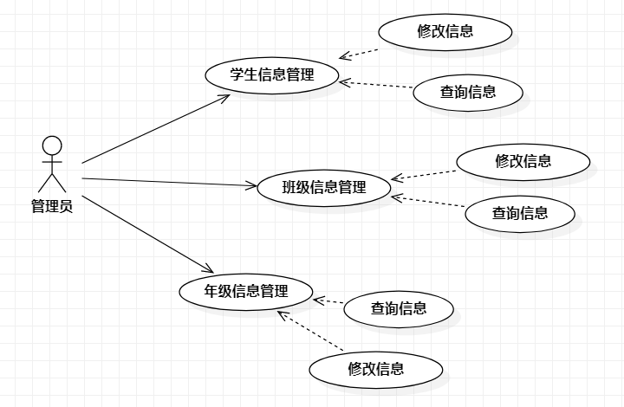
图3 系统管理员用例图

3.4.1 用例概述
表2 系统管理员用例概述
用例ID | 用例名称 | 角色 | 优先级 | 简要描述
0101 | 学生信息管理 | 管理员 | 1 | 管理员通过一系列操作进行学生信息管理
0102 | 班级信息管理 | 管理员 | 1 | 管理员通过一系列操作进行班级信息管理
0103 | 年级信息管理 | 管理员 | 1 | 管理员通过一系列操作进行年级信息管理
0104 | 查询信息 | 管理员 | 2 | 学生通过一系列操作进行查询学生。年级、班级信息
0105 | 修改信息 | 管理员 | 2 | 管理员通过一系列操作进行修改年级、个人信息和年级信息

3.4.2 用例详述
Use case : UC0101管理员信息管理
角色: 管理员
前置条件: 管理员成功登陆系统
基本事件流:
1.管理员输入用户名以及密码成功登陆
2.管理员选择退出
后置条件: 返回系统主界面
可选事件流1：
系统提示密码错误，重新输入
后置条件: 返回登陆主界面
可选事件流2：
系统提示验证码错误，重新输入
后置条件: 返回系统主界面

Use case : UC0102班级信息管理
角色: 管理员
前置条件: 管理员成功登陆系统
基本事件流:
1.管理员输入用户名以及密码成功登陆
2.管理员选择退出
后置条件: 返回系统主界面
可选事件流1：
系统提示密码错误，重新输入
后置条件: 返回登陆主界面
可选事件流2：
系统提示验证码错误，重新输入
后置条件: 返回系统主界面

Use case : UC0103年级信息管理
角色: 管理员
前置条件: 管理员成功登陆系统
基本事件流:
1.管理员输入用户名以及密码成功登陆
2.管理员选择退出
后置条件: 返回系统主界面
可选事件流1：
系统提示密码错误，重新输入
后置条件: 返回登陆主界面
可选事件流2：
系统提示验证码错误，重新输入
后置条件: 返回系统主界面

Use case : UC0104查询信息
角色: 管理员
前置条件: 管理员成功登陆系统
基本事件流:
1.管理员输入用户名以及密码成功登陆
2.管理员根据关键词进行查询
3.管理员选择退出
后置条件: 返回系统主界面
可选事件流1：
系统提示未查询到，重新输入
后置条件: 返回查询主界面

Use case : UC0105修改信息
角色: 管理员
前置条件: 管理员成功登陆系统
基本事件流:
1.管理员输入用户名以及密码成功登陆
2.管理员修改自己的个人信息
3.管理员修改学生信息、年级信息和班级信息
4.管理员选择退出
后置条件: 返回系统主界面
可选事件流1：
系统提示输入非法，重新输入
后置条件: 返回修改主界面

3.5 数据库设计

3.5.1 数据库概念结构设计
系统所需数据库表如下：
- 学生信息表（编号，头像，姓名，学号，性别，所属班级，密码，备注）
- 班级信息表（编号，班级名，所属年级，备注）
- 年级信息表（编号，年级名，备注）
- 管理员信息表（编号，用户名，密码）

3.5.2 数据库表详细设计
表3 管理员数据信息表
列名 | 数据类型 | 长度 | 含义 | 备注
Id | varchar | 32 | 编号 | 非空
Name | varchar | 32 | 管理员用户名 | 非空
Password | varchar | 32 | 管理员密码 | 非空

表4 班级数据信息表
列名 | 数据类型 | 长度 | 含义 | 备注
Id | Int | 11 | 班级编号 | 主键
GradeId | int | 11 | 年级编号 | 非空
Name | varchar | 32 | 班级名称 | 非空
Remark | varchar | 32 | 班级备注 | 非空

表5 年级数据信息表
列名 | 数据类型 | 长度 | 含义 | 备注
Id | Int | 11 | 年级编号 | 主键
Name | varchar | 32 | 年级名称 | 非空
Remark | varchar | 32 | 年级备注 | 非空

表6 学生数据信息表
列名 | 数据类型 | 长度 | 含义 | 备注
Id | Int | 11 | 学生编号 | 主键
ClassId | int | 11 | 班级编号 | 非空
Sn | varchar | 50 | 学生学号 | 非空
Username | varchar | 32 | 学生姓名 | 非空
Password | varchar | 32 | 学生密码 | 非空
Sex | varchar | 2 | 性别
Remark | varchar | 32 | 年级备注

4 系统详细设计

4.1 登录页面
登陆页面在用户输入用户名、密码和验证码之后，选择权限，信息正确后就能进入用户使用界面。登陆界面如下:
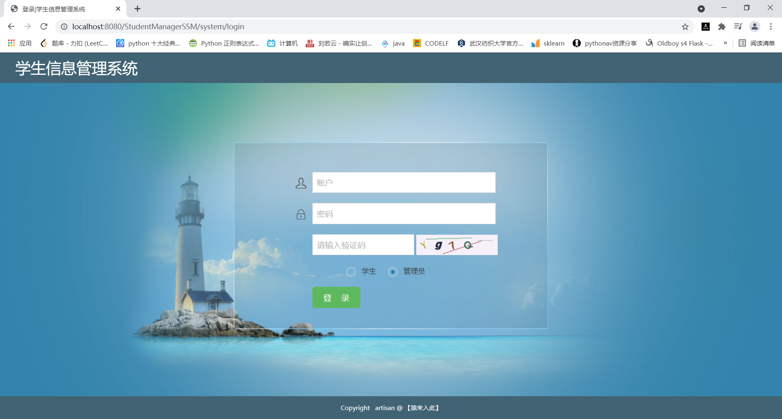
图4 登陆界面

4.2 管理员模块
管理员管理模块具有管理员管理、学生信息管理、班级信息管理、年级信息管理模块。输入有效的管理员用户名、密码和验证码后，才能进行操作。

4.2.1 学生信息管理模块
学生信息管理中，有添加、修改和删除学生信息操作。管理员进入界面如下:

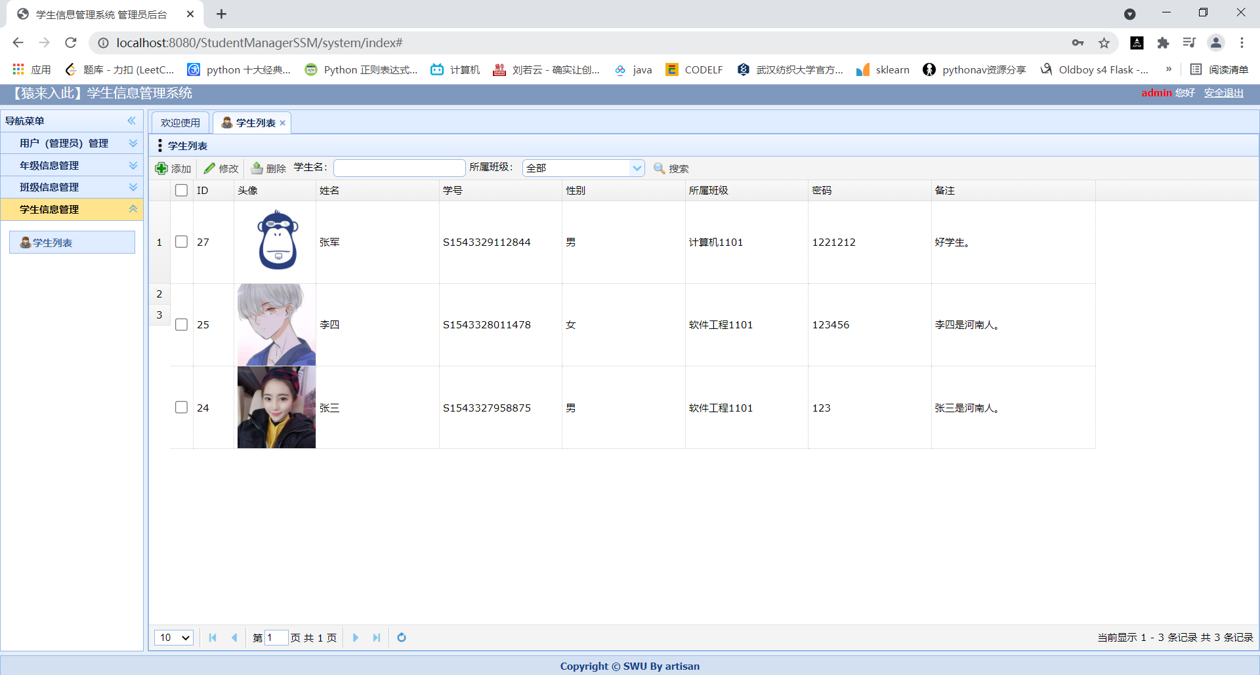
图5 学生信息管理界面
添加学生用户，在管理员的学生信息管理中，点击添加按钮，即可以添加，如下图:
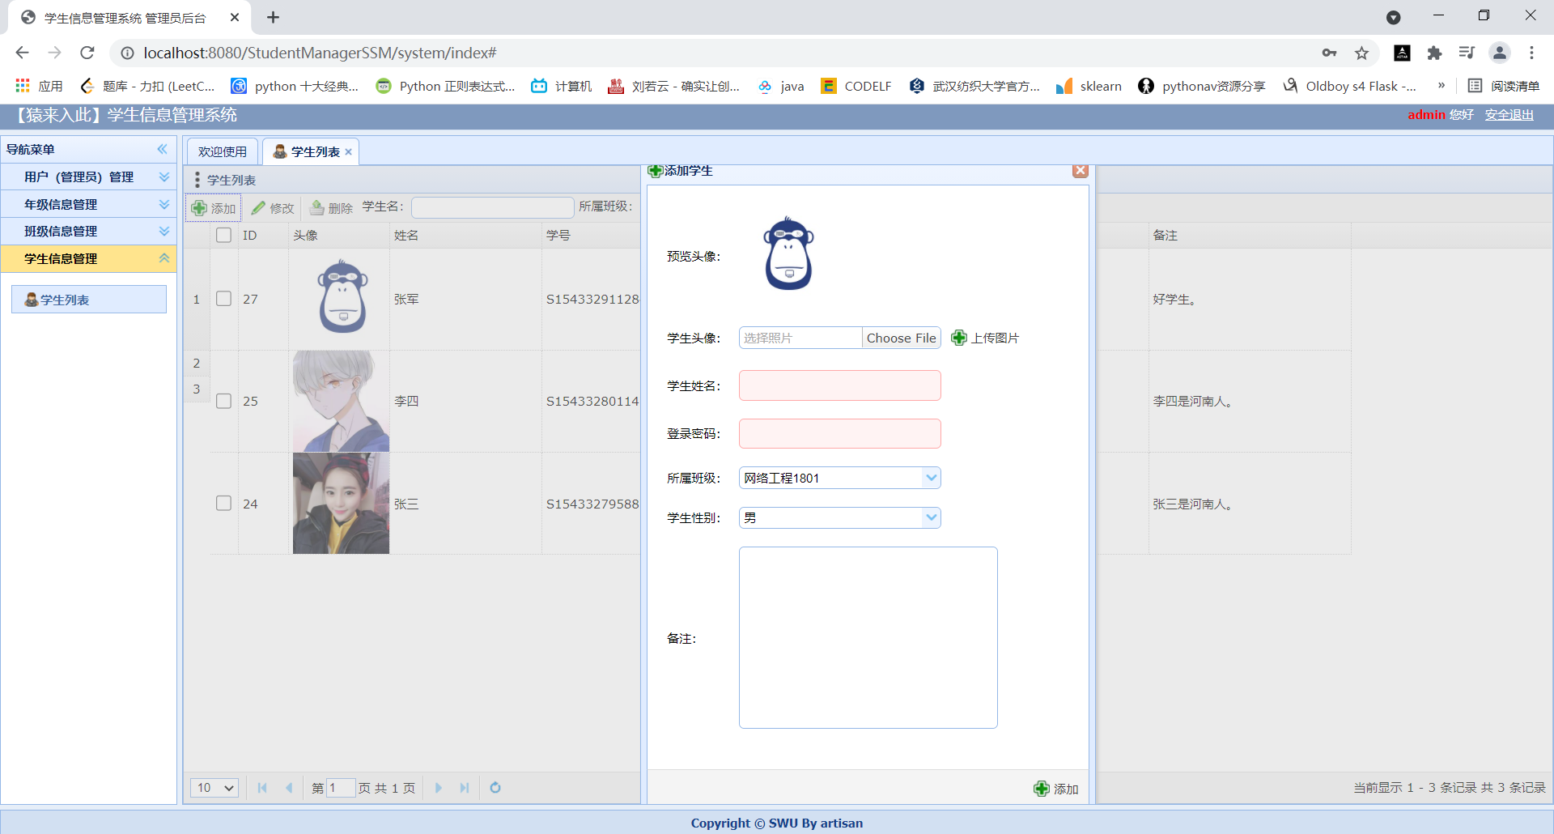
图6 添加学生信息
修改学生信息，如下图:
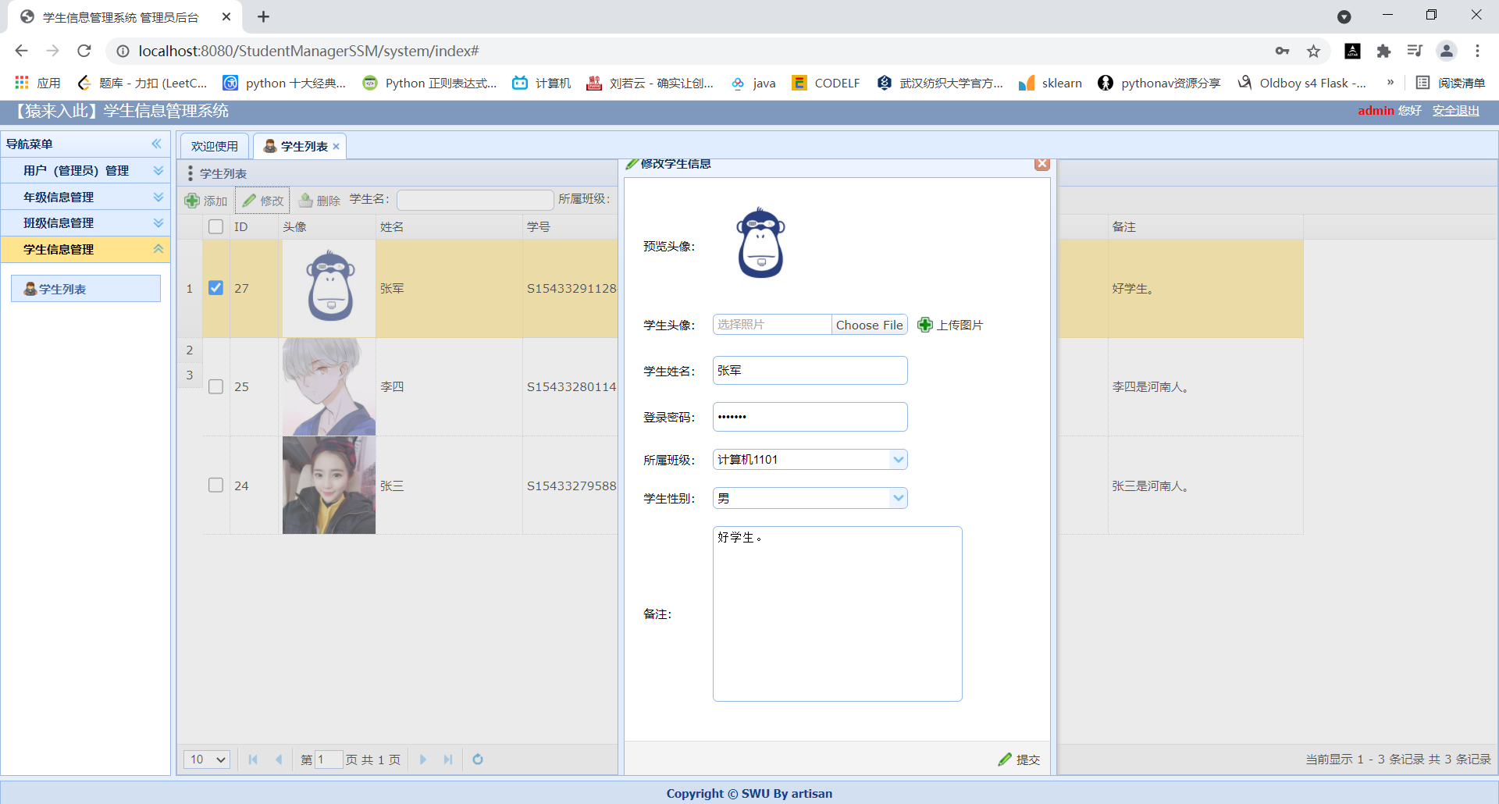
图7 修改学生信息
删除学生信息直接选择然后点击删除即可。
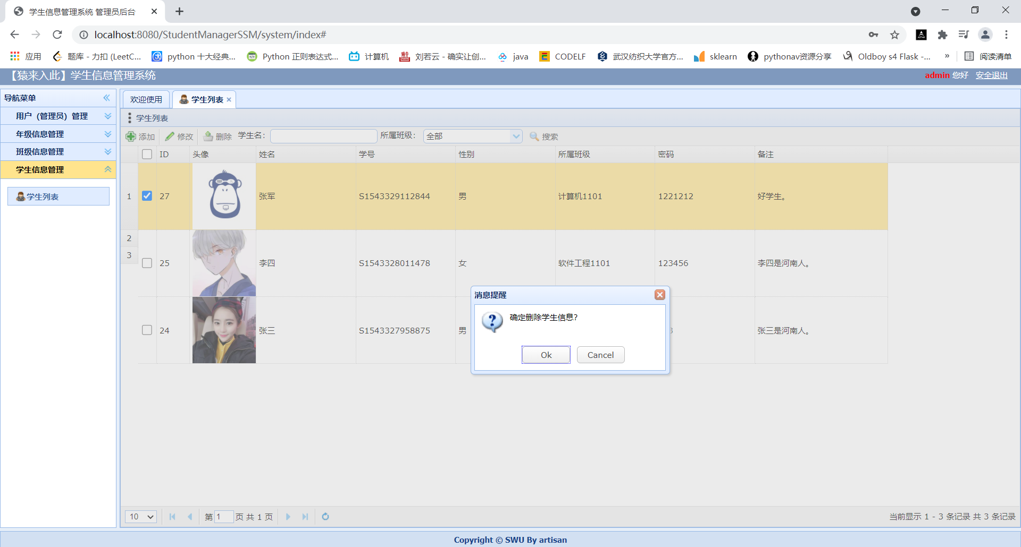
图8 删除学生信息

4.2.2 班级信息管理模块
管理员班级信息管理模块具有修改班级信息、添加班级信息和删除班级信息操作。
添加操作如下图:

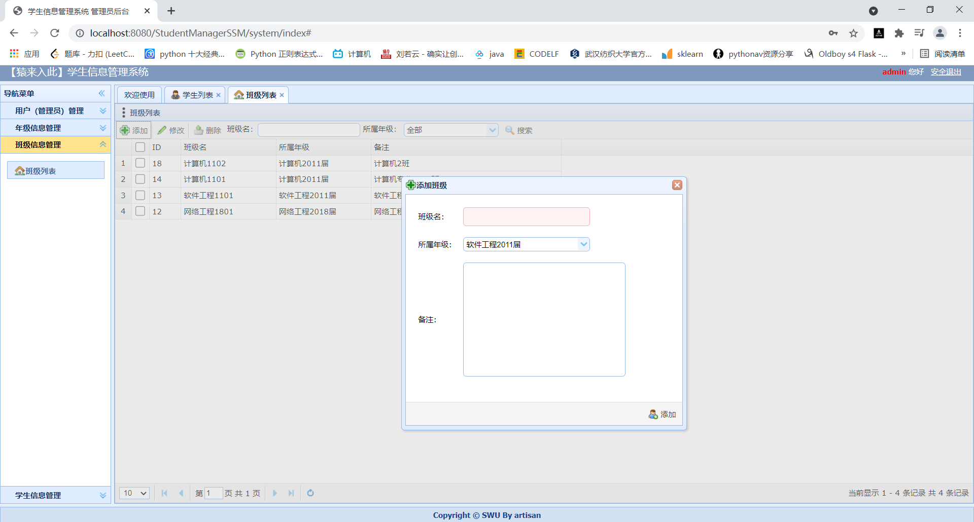
图9 添加班级信息
选择班级后修改，修改班级信息如下图:
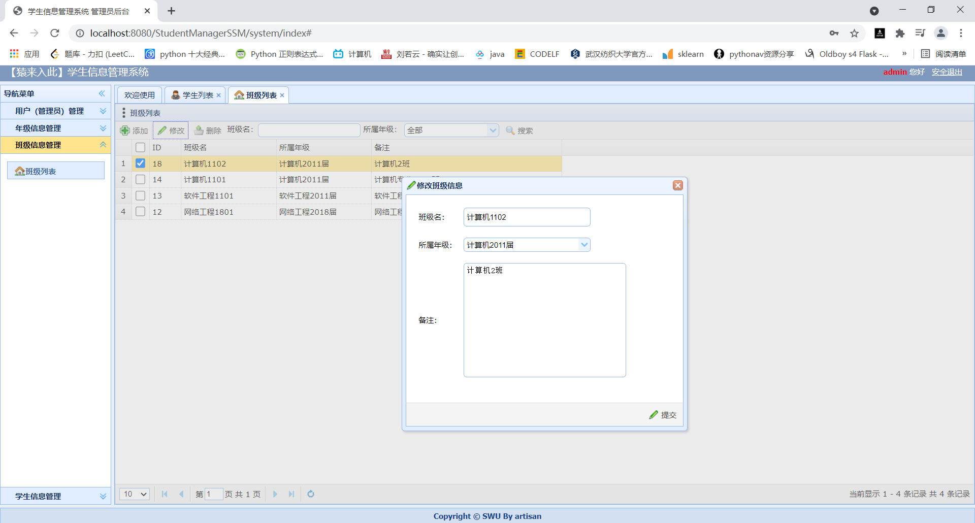
图10 修改班级信息
删除班级信息，只需在删除班级学生之后选择相应班级之后点击删除即可，如下图:
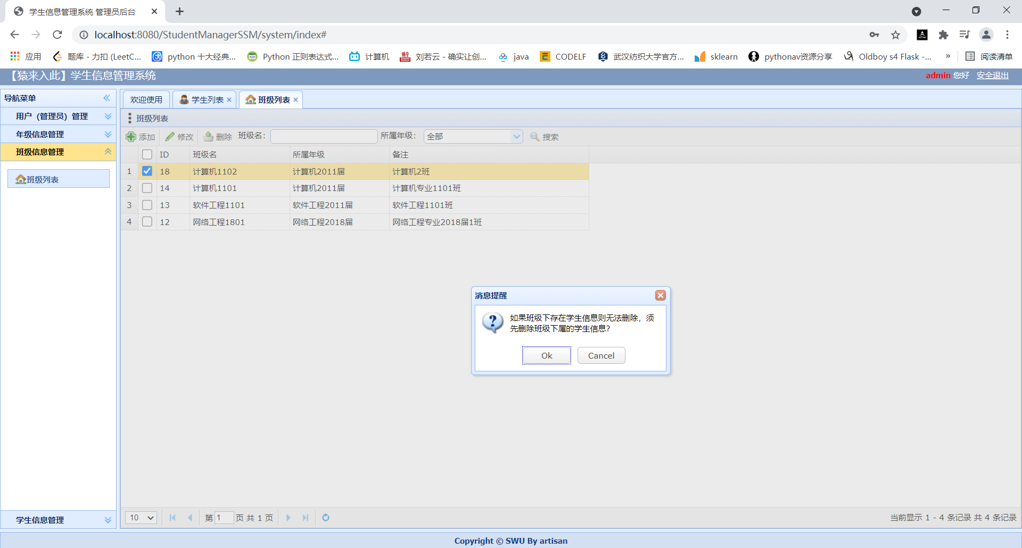
图11 删除班级信息

4.2.3 年级信息管理模块
管理员年级信息管理模块具有修改年级信息、添加年级信息和删除年级信息操作。
添加操作如下图:
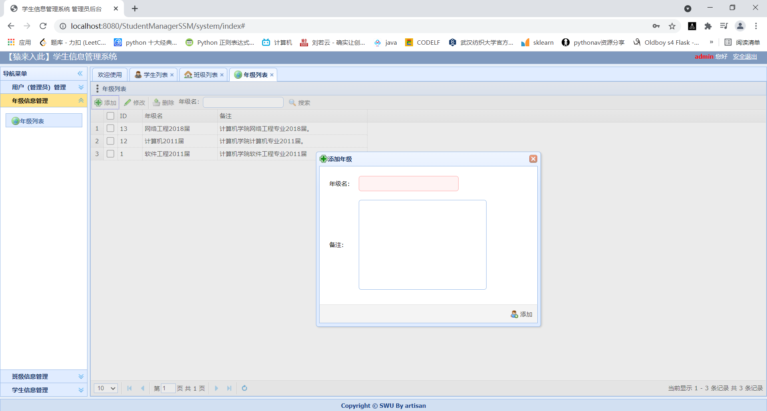
图12 添加年级信息

修改操作如下图：
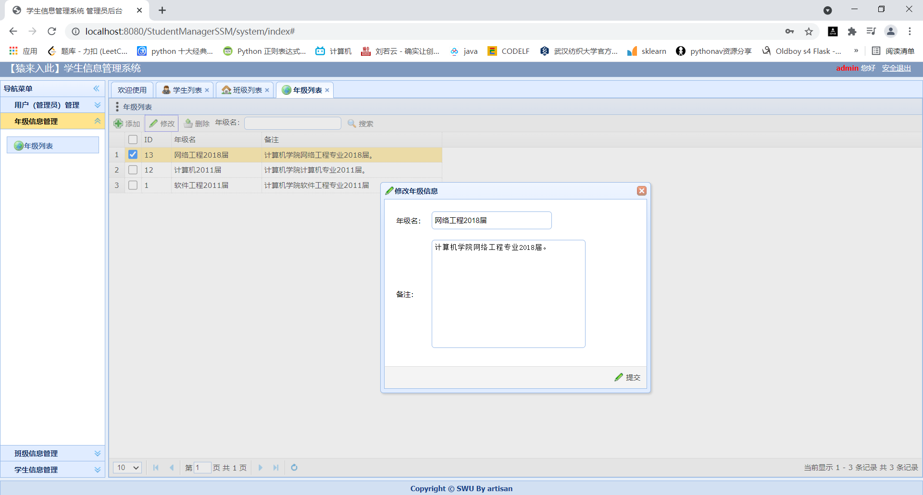
图13 修改年级信息
删除年级信息要在班级信息删除过后才能删除，删除操作如下:
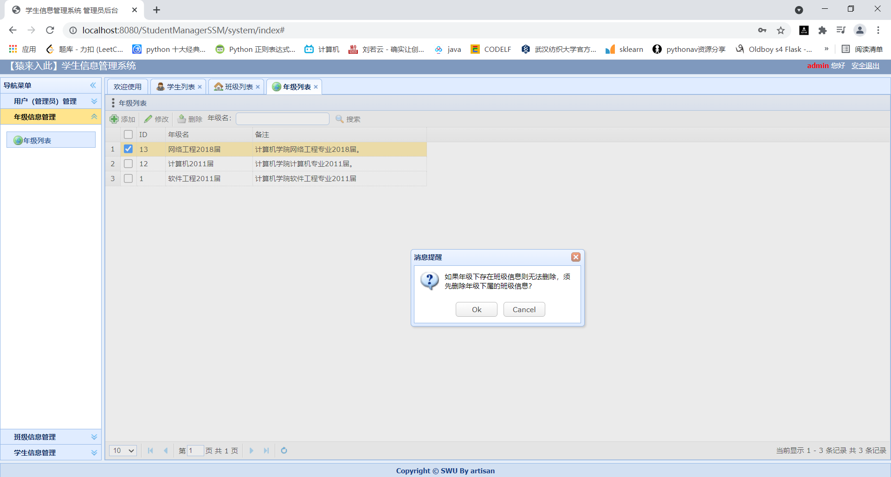
图14 删除年级信息

4.2.4 管理员信息管理模块
管理员信息模块能进行两个操作分别是添加管理员用户和修改本人信息
添加管理员用户如下图也：
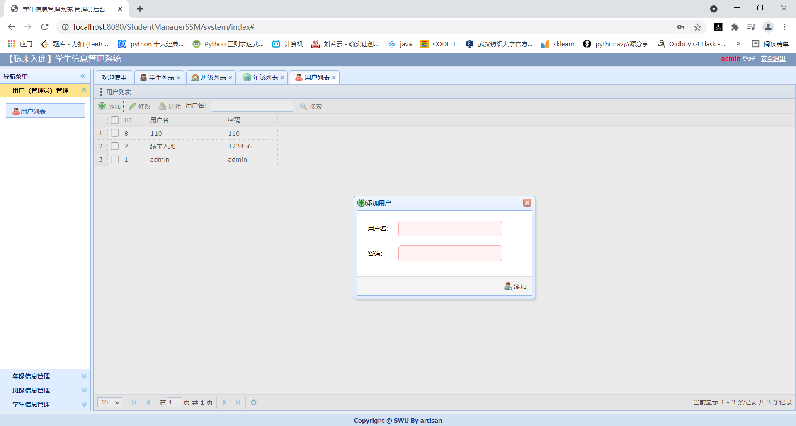
图15 添加管理员
修改个人信息如下图:
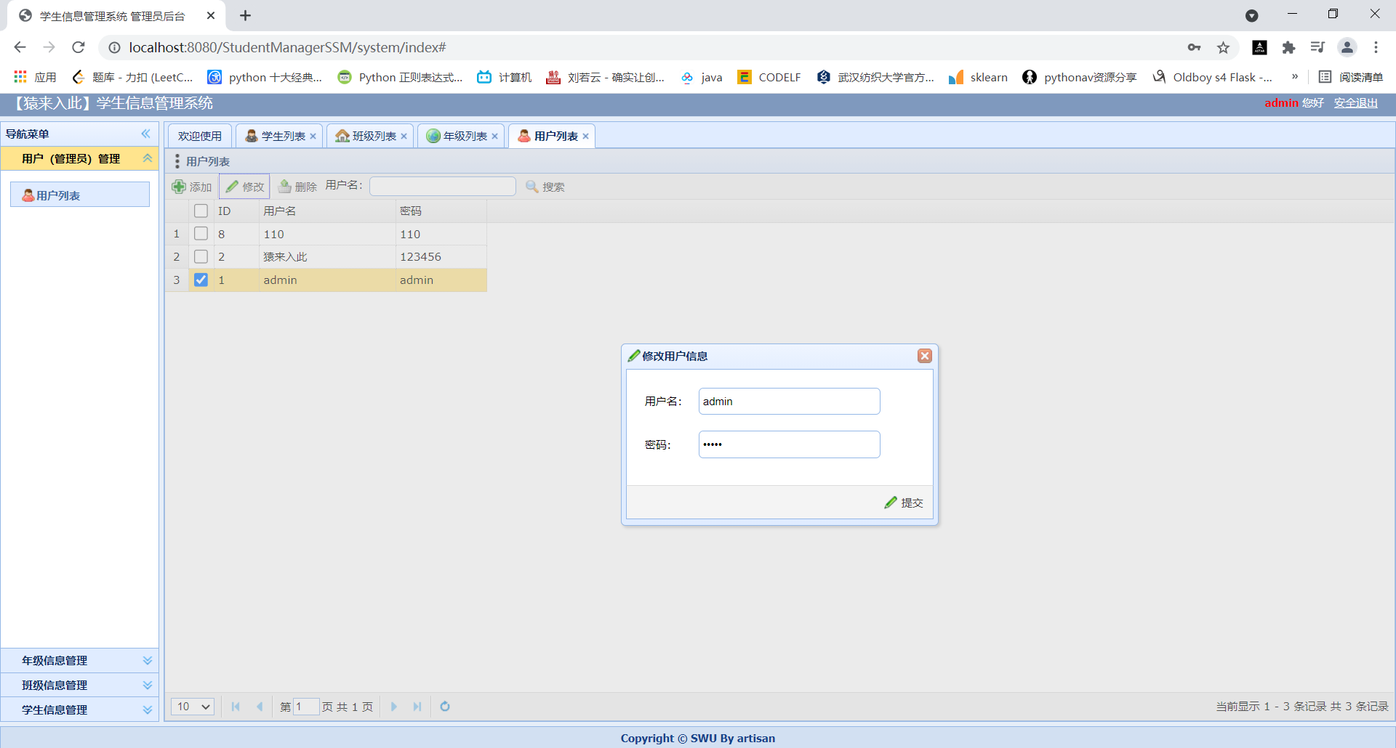
图16 修改个人信息

4.3 学生管理模块
学生管理模块有学生自己的信息管理，班级信息查看和年级信息查看这三个操作。

4.3.1 个人信息管理模块
学生个人信息管理中仅仅可以对自己的信息进行查看和修改。
学生查看个人信息，如下图:
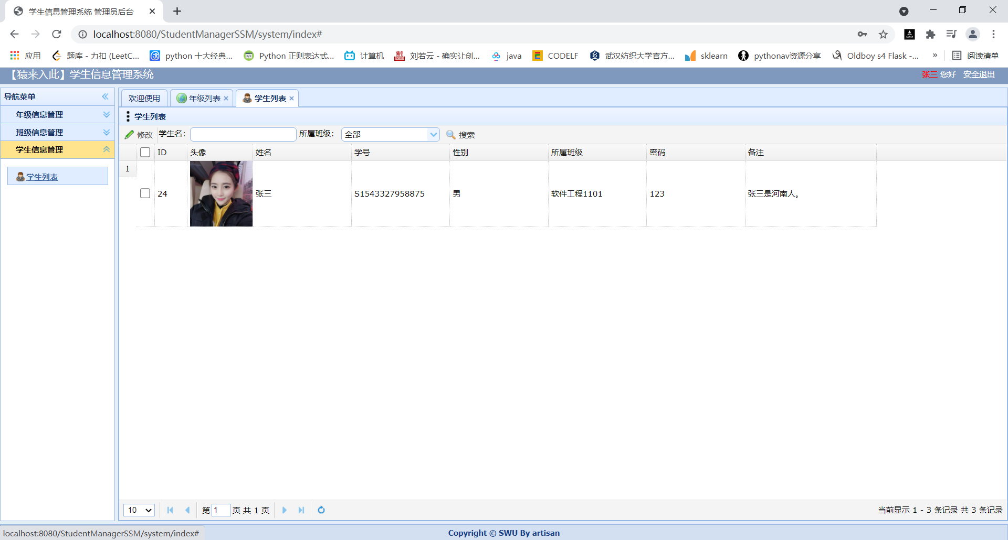
图17 学生查看个人信息
学生修改个人信息，如下图:
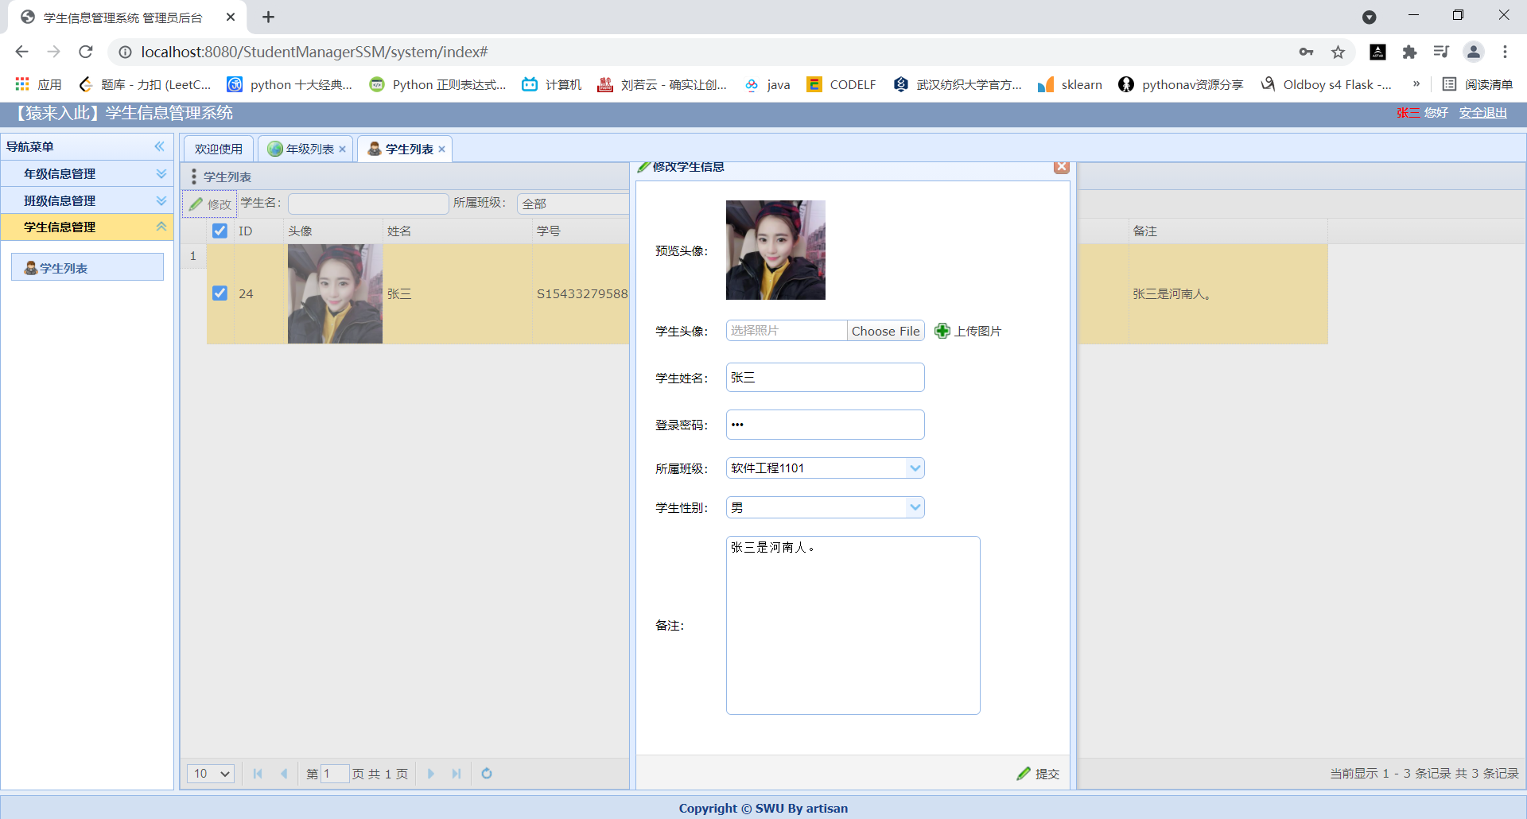
图18 学生修改个人信息

4.3.2 班级信息管理模块
学生对班级信息管理只能进行搜索和查看操作，搜索以及查找界面如下:
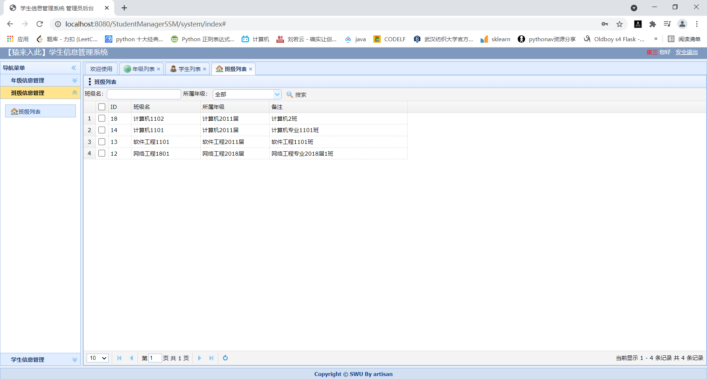
图19 学生班级信息管理

4.3.3 年级信息管理模块
学生对年级信息管理模块也只有搜索和查询功能，如下图:
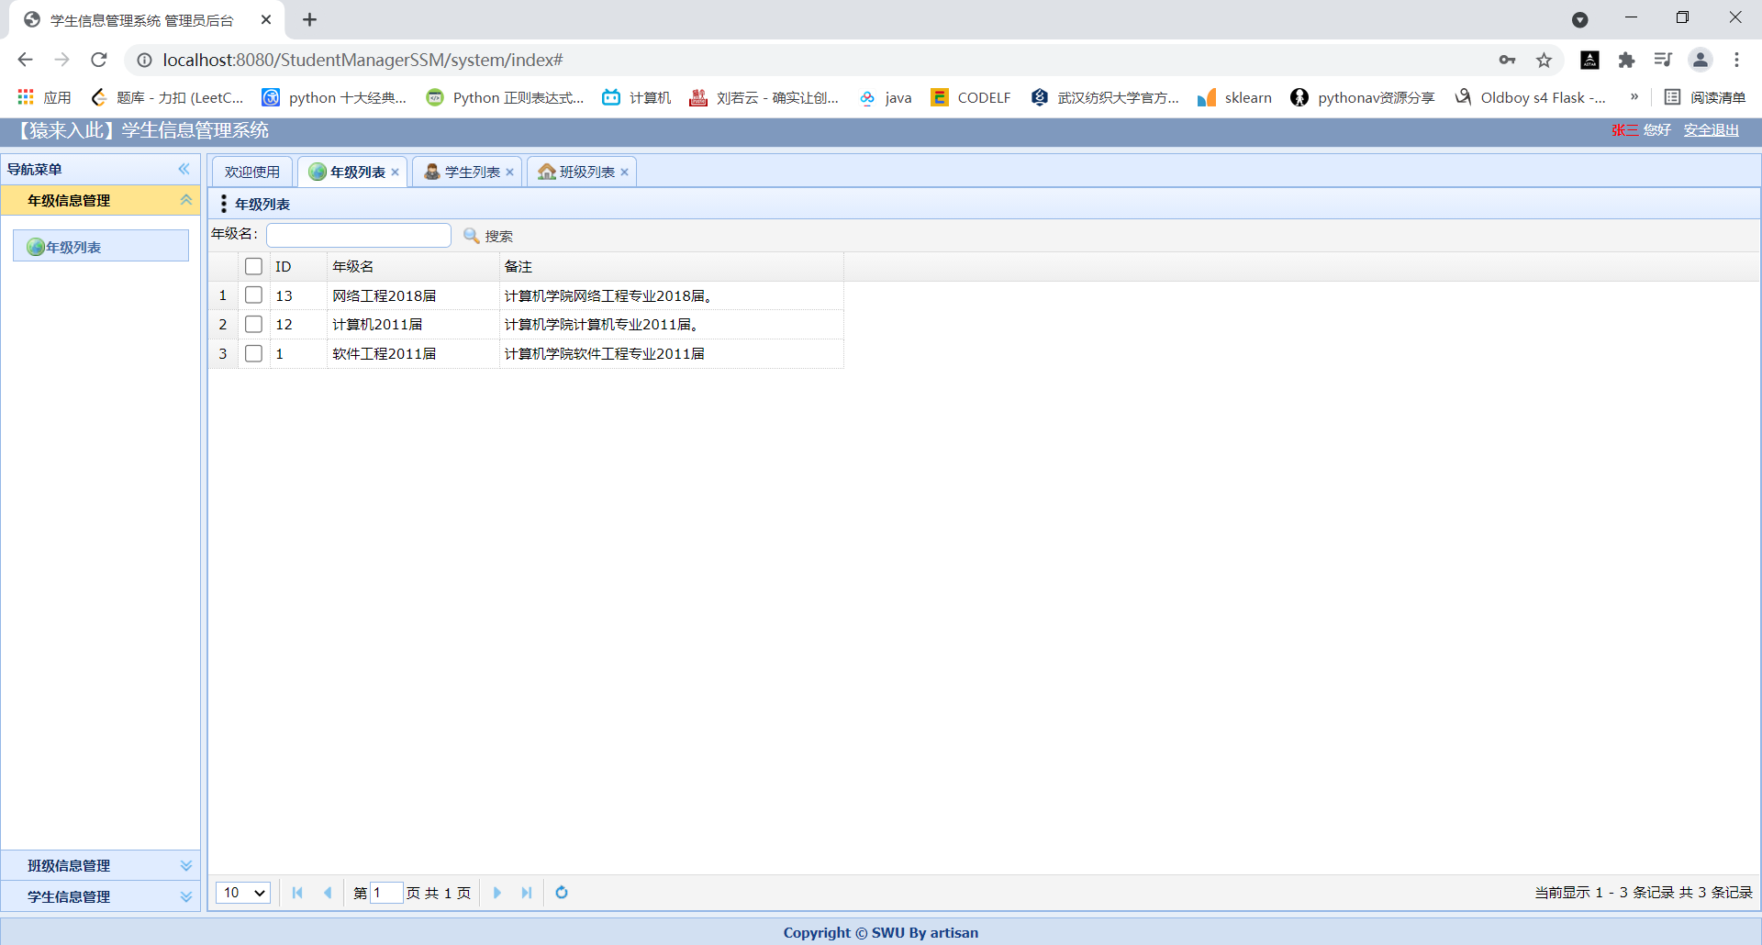
图20 学生年级信息管理

5 总结与展望
这次web课程设计中，结合老师课上的知识以及自己找的学生信息管理系统，从系统运行机制，代码体系中再次深入了解了SSM框架，对web开发有了更深刻的理解。从本次的课程设计中，了解到了自己的代码量还不够，需要加强代码量，以及自己对一些知识掌握还不够熟练，需要多加练习和运用。多去了解一些前沿技术，为以后工作打好基础。

参考文献：

[?] 赵原慧,齐赫,秦志伟,等. 学生信息管理系统[J]. 电脑爱好者（普及版）（电子刊）,2021(1):206. DOI:10.12277/j.1673-7075.202101168.
[?] 方钊,周青钦,饶似玉. 基于Web的高校学生信息管理系统的设计[J]. 价值工程,2020,39(25):247-248.
[?] 彭胜. 基于JQuery框架的报表系统数据交互应用[J]. 有色金属加工,2018,47(3):55-56,66. DOI:10.3969/j.issn.1671-6795.2018.03.016.
[?] 郑戟明,杨年华. MySQL数据库教学中常见问题的探讨[J]. 电脑知识与技术,2021,17(4):170-172.
[?] 刘昊承. 基于JAVA开发Web应用中MVC模式分析[J]. 科教导刊-电子版（中旬）,2021(3):145-146,244.
[?] 陈小虎,邓惠俊. 基于mybatis的数据持久层研究[J]. 成都工业学院学报,2020,23(2):29-32. DOI:10.13542/j.cnki.51-1747/tn.2020.02.006.

